ОБРАЗОВАТЕЛЬНОЕ УЧРЕЖДЕНИЕ

ВЫСШЕГО ПРОФЕССИОНАЛЬНОГО ОБРАЗОВАНИЯ

"ДОНЕЦКИЙ НАЦИОНАЛЬНЫЙ ТЕХНИЧЕСКИЙ УНИВЕРСИТЕТ"

Факультет ИСП

Кафедра ПИ

Лабораторная работа №8

по курсу: «Организация компьютерных сетей»

по теме: «Планирование AD для своего предприятия. Управление объектами через консоль Active Directory»

Выполнил:

ст. гр. ПИ-19а

Саевский О.В.

Проверил:

Чернышова А.В.

Московченко А.В.

ДОНЕЦК – 2021

**Стратегия именования**

Каждый объект в Active Directory имеет уникальное имя (Distinguished Name, DN). Это имя содержит указание на домен, в котором находится объект, и полный путь в иерархической структуре контейнеров, который приводит к данному объекту.

Относительное составное имя (RDN) объекта уникально идентифицирует объект, но только в его родительском контейнере. Таким образом, оно уникально идентифицирует объект относительно других объектов в том же самом контейнере. Например: CN=wjglenn, OU=Users, DC=kd, DC=ru. Здесь относительным составным именем объекта является CN=wjglenn. RDN родительской организационной единицы (OU) - Users. У большинства объектов RDN - это тоже самое, что и атрибут Common Name.

**Схема планирования пространства имён AD**

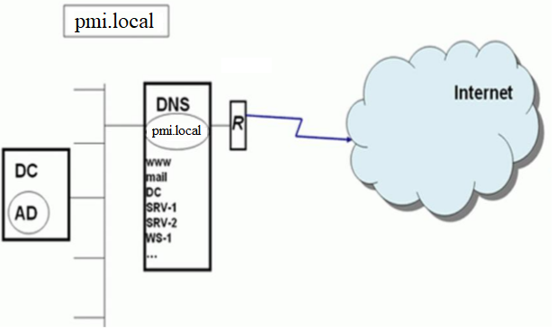

Сайт – это группа компьютеров, соединенных быстрыми каналами передачи данных. Например, если вы имеете несколько филиалов в разных концах страны, соединенных между собой линиями связи, то для каждого филиала вы можете создать свой сайт. Делается это для повышения надежности репликации каталога.

**Схема структуры сайта**

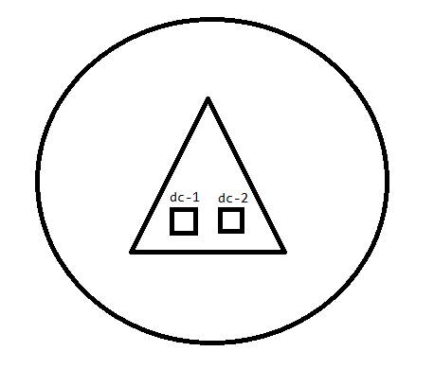

**Модель на основе структуры организации**

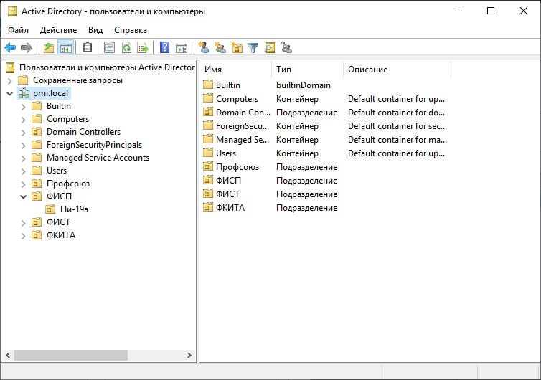

**Использование DSADD, DSGET, DSMOD, DSMOVE, DSRM, DSQUERY для управления объектами пользователей**

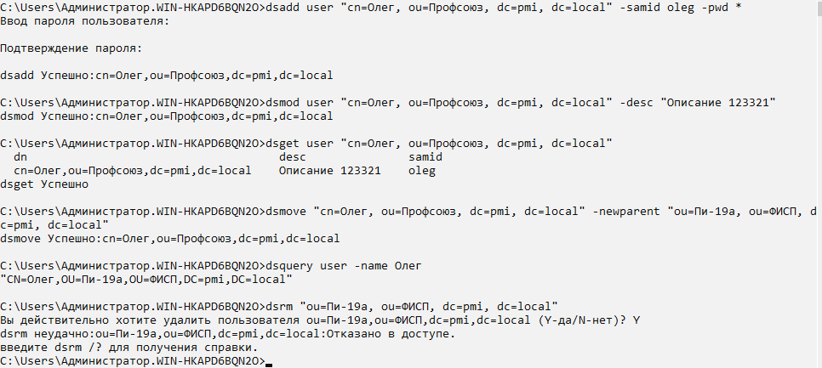

**Использование DSADD, DSGET, DSMOD, DSMOVE, DSRM, DSQUERY для управления объектами групп**

G:\Users\Администратор.WIN-HKAPD6BQN2O\Documents\dsadd group.pngG:\Users\Администратор.WIN-HKAPD6BQN2O\Documents\dsmod group.pngG:\Users\Администратор.WIN-HKAPD6BQN2O\Documents\dsmove group.png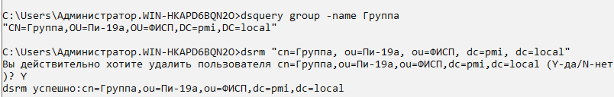

**Использование DSADD, DSGET, DSMOD, DSMOVE, DSRM, DSQUERY для управления объектами компьютеров**

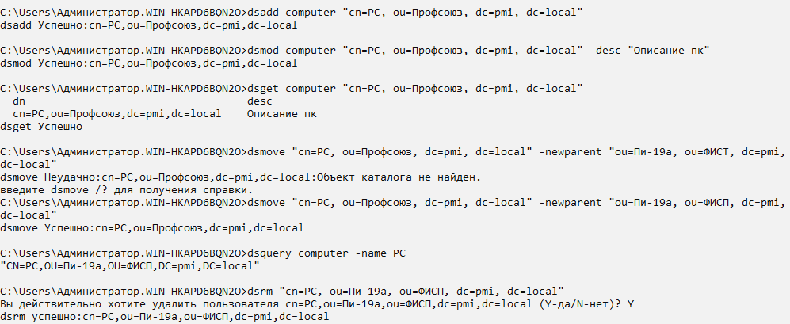

**CSVDE и LDIFDE**

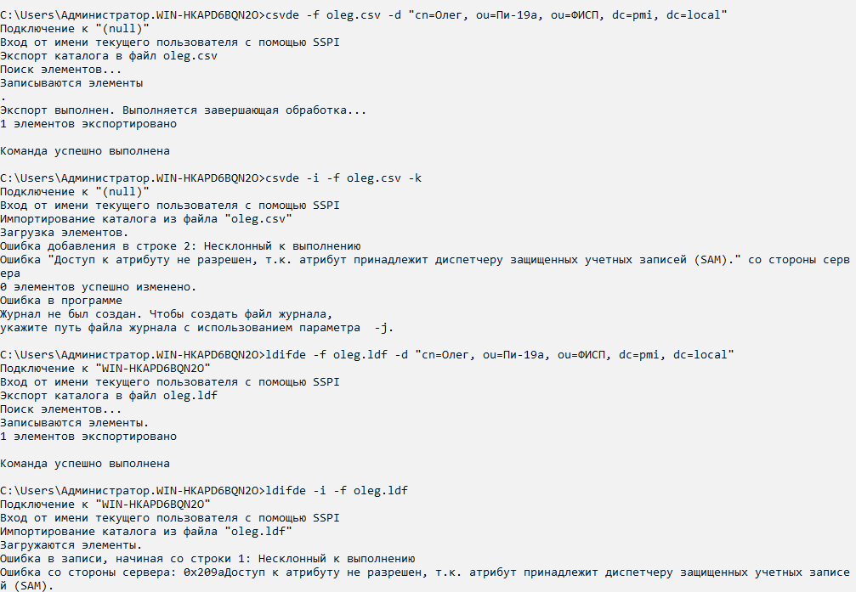

**Работа с группами**

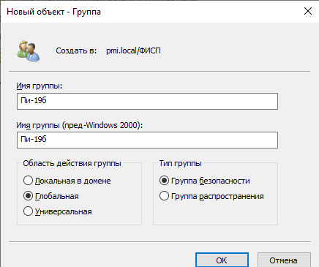

**Области действия группы**

Локальная в домене – используется для управления разрешениями доступа к ресурсам (файлам, папкам и другим типам ресурсам) только того домена, где она была создана. Локальную группу нельзя использовать в других доменах (однако в локальную группу могут входить пользователи другого домена). Локальная группа может входить в другую локальную группу, но не может входить в глобальную.

Глобальная группа – данная группа может использоваться для предоставления доступа к ресурсам другого домена. В эту группу можно добавить только учетные записи из того же домена, в котором создана группа. Глобальная группа может входить в другие глобальные и локальные группы.

Универсальная группа – рекомендуется использовать в лесах из множества доменов. С помощью нее можно определять роли и управлять ресурсами, которые распределены на нескольких доменах.

**Тип группы**

Группа безопасности – этот тип группы используется для предоставления доступа к ресурсам. Например, вы хотите предоставить определенной группе доступ к файлам в сетевой папке. Для этого нужно создать группу безопасности.

Группа распространения – данный тип групп используется для создания групп почтовых рассылок (как правило используется при установке Microsoft Exchange Server). Письмо, отправленное на такую группу, дойдет всем пользователям группы. Это тип группы нельзя использовать для предоставления доступа к ресурсам домена.

**Присоединение компьютера к домену**

